Laporan Soal Shift Modul 2 DNS dan Web Server

Kalian diminta untuk membuat sebuah website utama dengan

(1) alamat http://semeruyyy.pw yang memiliki

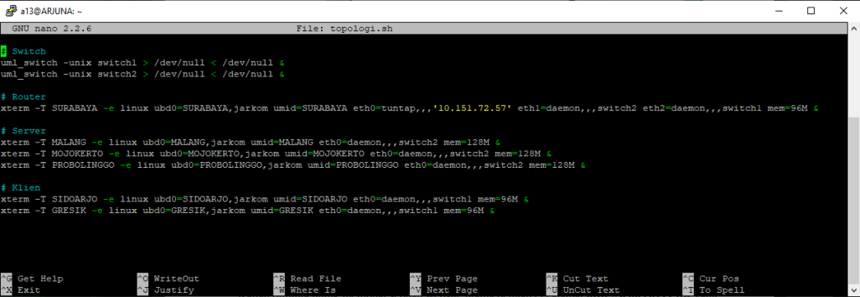

Topologi

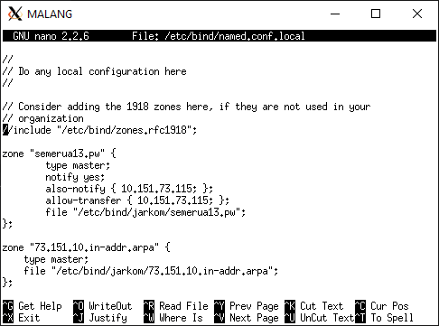

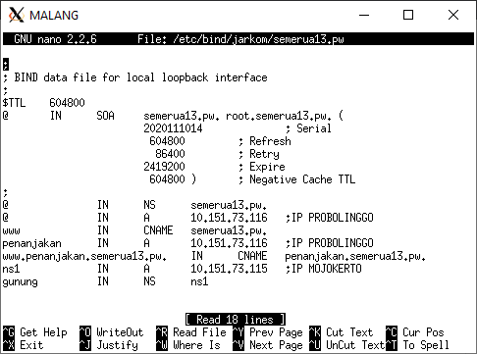

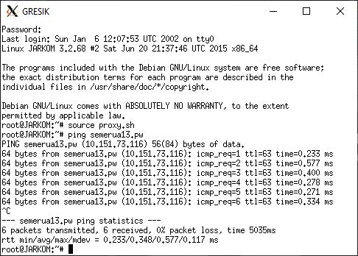

(2) alias http://www.semeruyyy.pw, dan

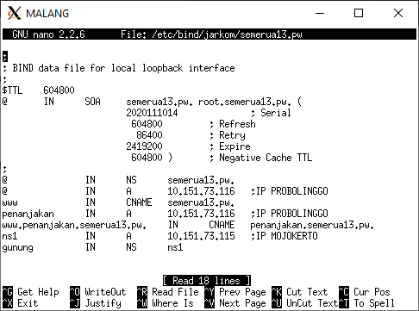

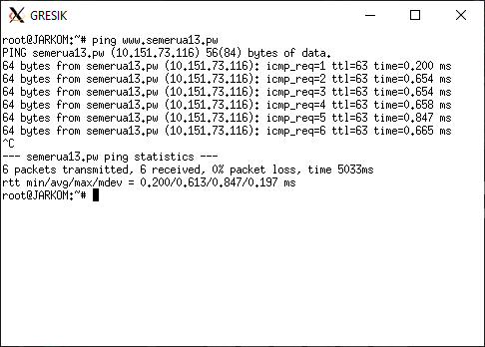

(3) subdomain <http://penanjakan.semeruyyy.pw>

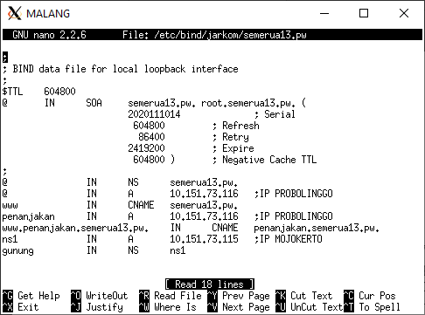

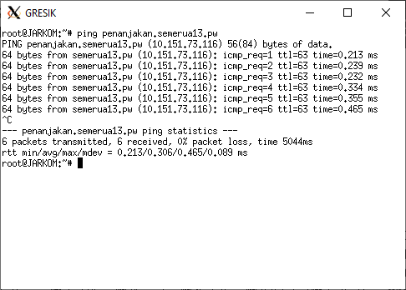

yang diatur DNS-nya pada MALANG dan mengarah ke IP Server PROBOLINGGO serta dibuatkan

(4) reverse domain untuk domain utama. Untuk mengantisipasi server dicuri/rusak, Bibah minta dibuatkan

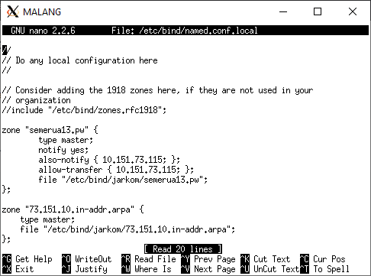

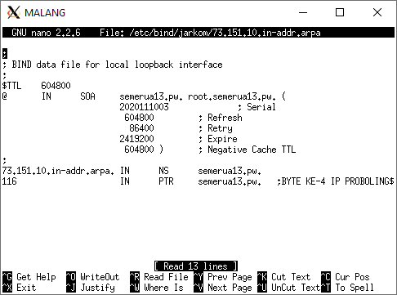

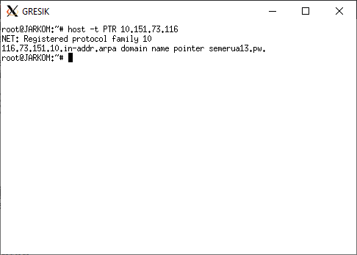

(5) DNS Server Slave pada MOJOKERTO agar Bibah tidak terganggu menikmati keindahan Semeru pada Website. Selain website utama Bibah juga meminta dibuatkan

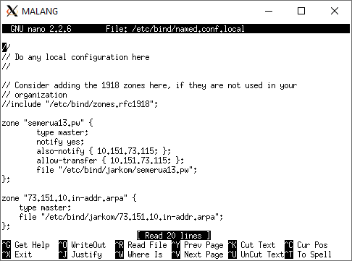

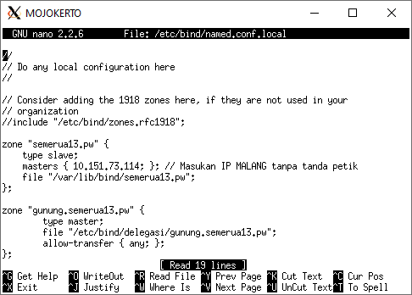

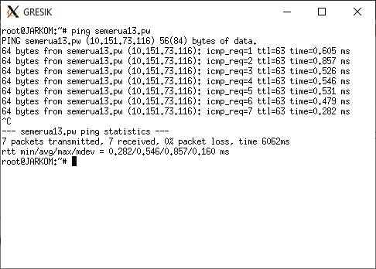

(6) subdomain dengan alamat

http://gunung.semeruyyy.pw yang didelegasikan pada server MOJOKERTO dan mengarah ke IP Server PROBOLINGGO. Bibah juga ingin memberi petunjuk mendaki gunung semeru kepada anggota komunitas sehingga dia meminta dibuatkan

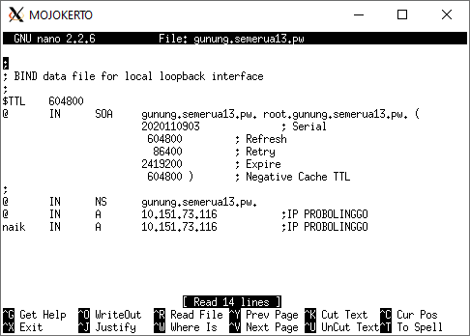

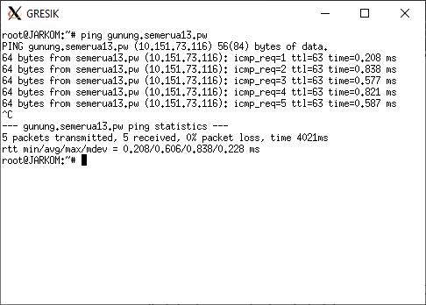

(7) subdomain dengan nama http://naik.gunung.semeruyyy.pw, domain ini diarahkan ke IP Server PROBOLINGGO. Setelah selesai membuat keseluruhan domain, kamu diminta untuk segera mengatur web server.

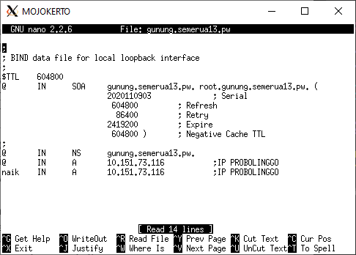

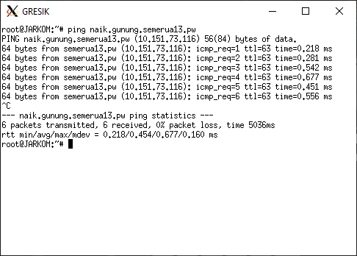

(8) Domain http://semeruyyy.pw memiliki DocumentRoot ​ pada /var/www/semeruyyy.pw. Awalnya web dapat diakses menggunakan alamat http://semeruyyy.pw/index.php/home. Karena dirasa alamat urlnya kurang bagus, maka

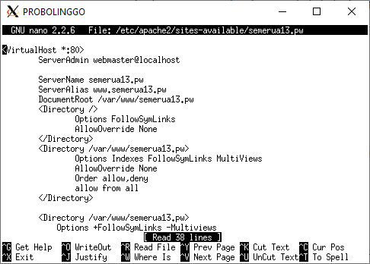

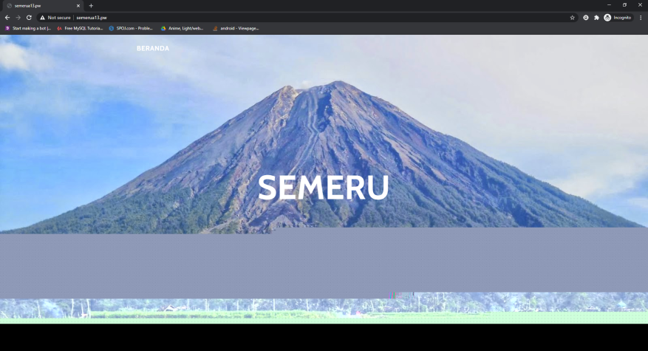

(9) diaktifkan mod rewrite agar urlnya menjadi <http://semeruyyy.pw/home>.

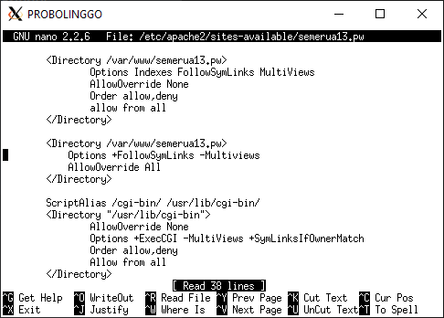

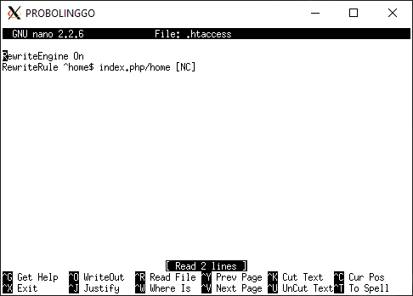

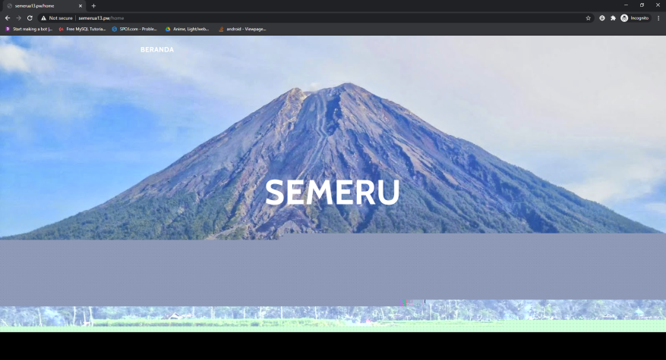

(10) Web http://penanjakan.semeruyyy.pw akan digunakan untuk menyimpan assets file yang memiliki DocumentRoot ​ pada /var/www/penanjakan.semeruyyy.pw dan memiliki struktur folder sebagai berikut:

/var/www/penanjakan.semeruyyy.pw

/public/javascripts

/public/css

/public/images

/errors

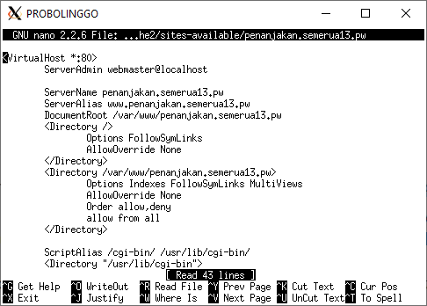

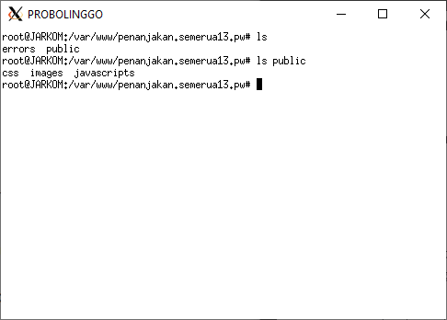

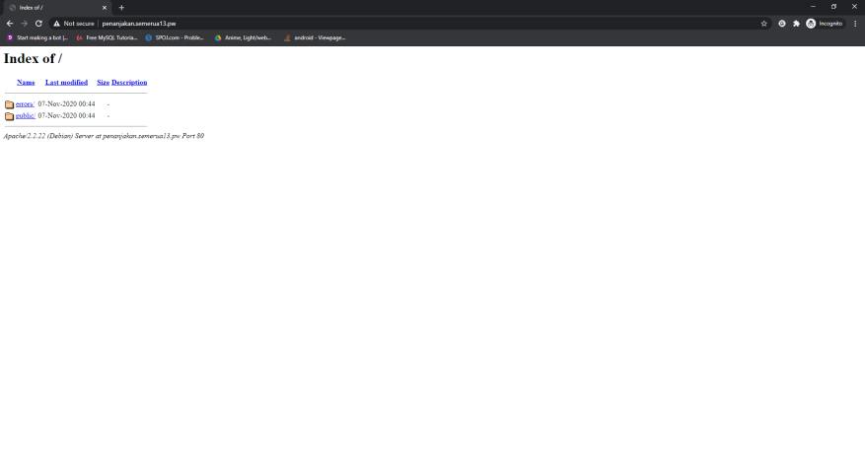

(11) Pada folder /public dibolehkan directory listing namun untuk folder yang berada di dalamnya tidak dibolehkan.

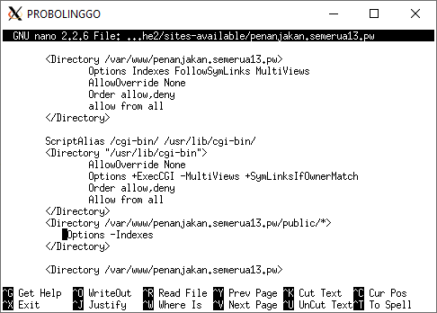

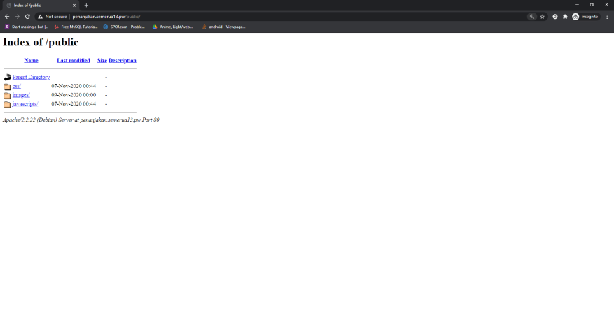

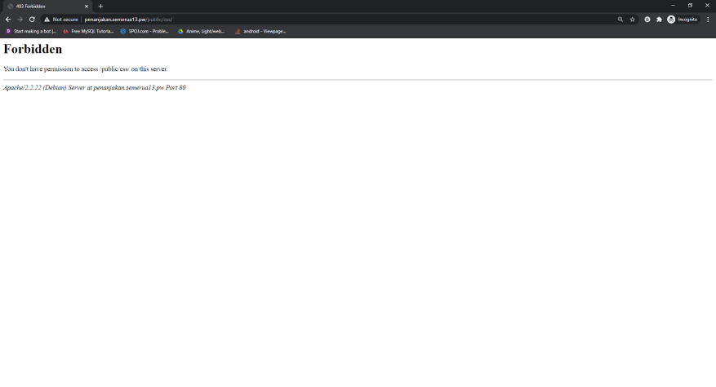

(12) Untuk mengatasi HTTP Error code 404, disediakan file 404.html pada folder /errors untuk mengganti error default 404 dari Apache.

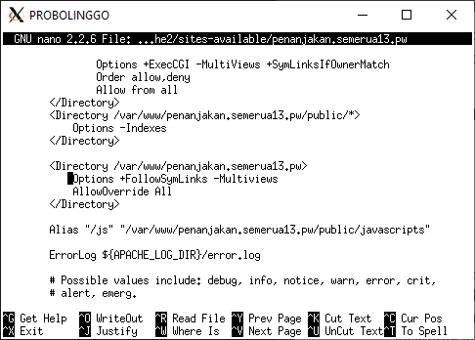

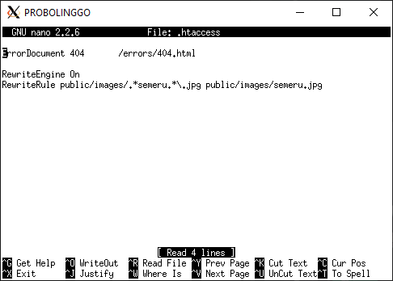

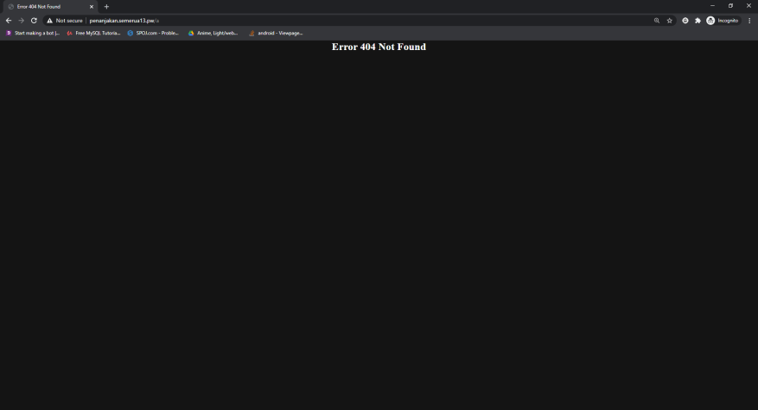

(13) Untuk mengakses file assets javascript awalnya harus menggunakan url <http://penanjakan.semeruyyy.pw/public/javascripts>. Karena terlalu panjang maka dibuatkan konfigurasi virtual host agar ketika mengakses file assets menjadi http://penanjakan.semeruyyy.pw/js. Untuk web http://gunung.semeruyyy.pw belum dapat dikonfigurasi pada web server karena menunggu pengerjaan website selesai.

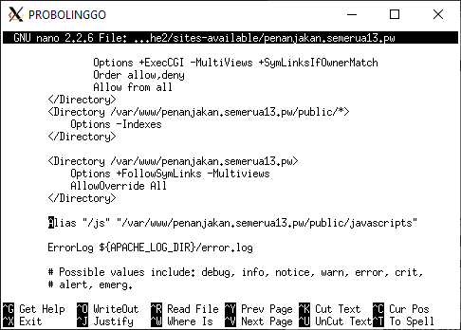

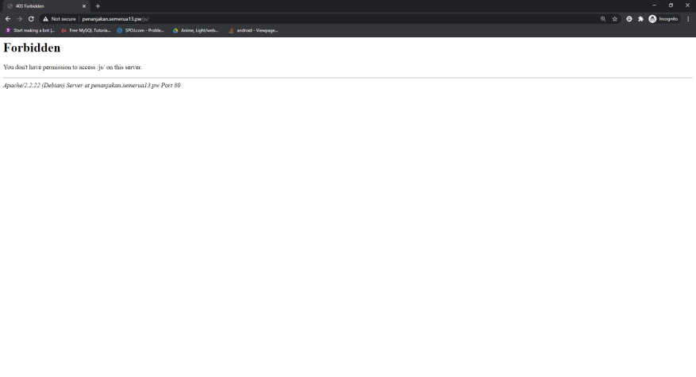

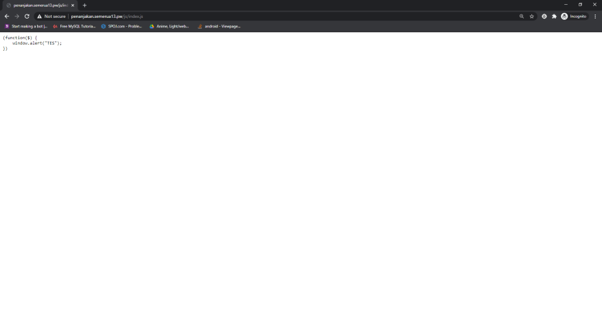(14) sedangkan web <http://naik.gunung.semeruyyy.pw> sudah bisa diakses hanya dengan menggunakan port 8888. DocumentRoot ​ web berada pada /var/www/naik.gunung.semeruyyy.pw. Dikarenakan web <http://naik.gunung.semeruyyy.pw> bersifat private

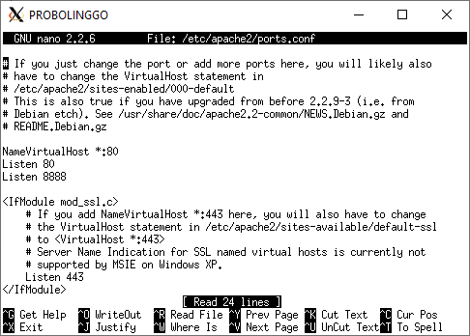

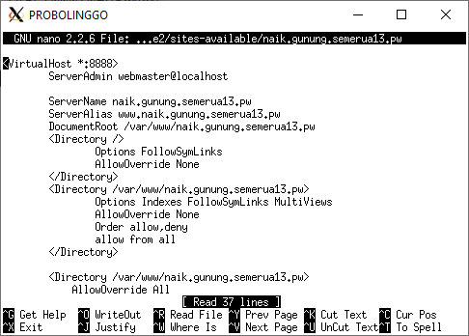

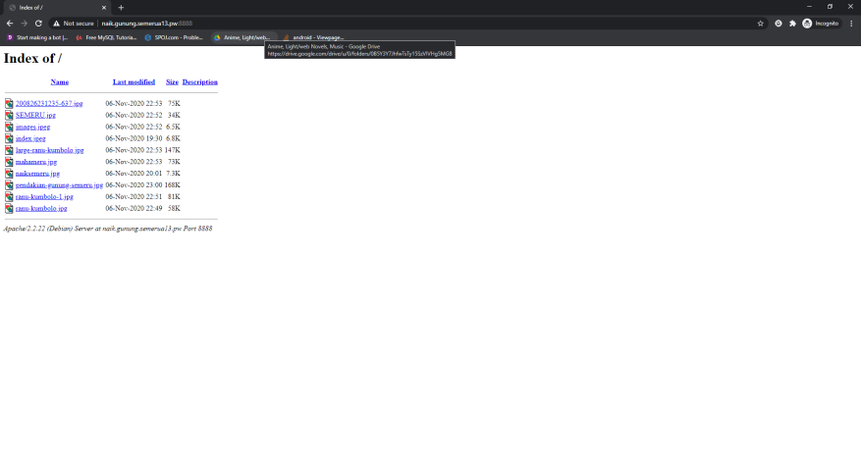

(15) Bibah meminta kamu membuat web http://naik.gunung.semeruyyy.pw agar

diberi autentikasi password dengan username “semeru” dan password “kuynaikgunung” supaya aman dan tidak sembarang orang bisa mengaksesnya. Saat Bibah mengunjungi IP PROBOLINGGO, yang muncul bukan web utama http://semeruyyy.pw melainkan laman default Apache yang bertuliskan “It works!”.

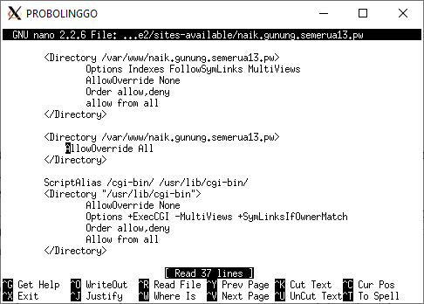

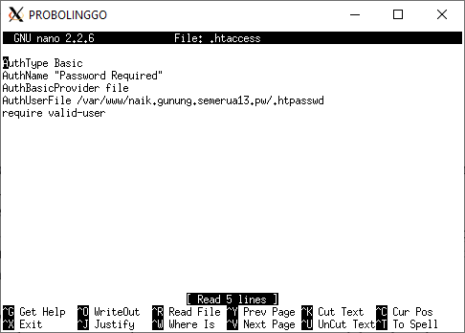

(16) Karena dirasa kurang profesional, maka setiap Bibah mengunjungi IP PROBOLINGGO akan dialihkan secara otomatis ke <http://semeruyyy.pw>.

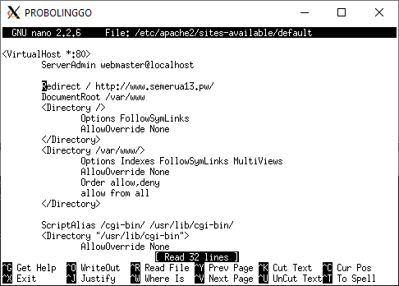

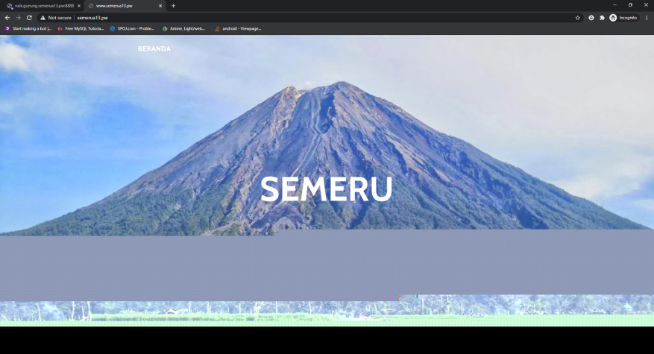

(17) Karena pengunjung pada /var/www/penanjakan.semeruyyy.pw/public/images sangat banyak maka semua request gambar yang memiliki substring “semeru” akan diarahkan menuju semeru.jpg.

